**Horyzont Europa**

Horyzont Europa (HE) 2021-2027 to program Unii Europejskiej finansujący badania naukowe i innowacje. Jest to następca trwającego obecnie programu Horyzont 2020 i wcześniejszych tzw. programów ramowych.

Program HE składać się będzie z trzech filarów:

1. Otwarta nauka - zakłada promowanie badań, inwestycje w kadry naukowe oraz rozwój infrastruktury badawczej;
2. Wyzwania o charakterze globalnym – przeznaczony na projekty skupiające się na zagadnieniach społecznych, **tu znajdują się m.in. misje i partnerstwa**;
3. Otwarte innowacje - to inwestycje w nowe, przełomowe technologie i wprowadzanie ich na rynek.

Budżet programu to 80,9 mld euro (wzrost kwoty o 5% w stosunku do poprzedniego programu, dane po ustaleniach Rady Europejskiej zakończonych w dniu 21.07.2020 r.). W ramach programu Horyzont 2020 dostępnych było 77 mld euro, z czego Polska wykorzystała do chwili obecnej zaledwie 1,17 %. Celem naszego kraju jest wykorzystanie programu HE na poziomie 3%.

**Partnerstwa**

Jednym z instrumentów programu Horyzont Europa są **Partnerstwa państw europejskich i Komisji Europejskiej,** które poprzez wspólne finansowanie badań i innowacji w kluczowych dla Unii Europejskiej obszarach, mają przyczynić się do wspólnego wysiłku na rzecz sprostania globalnym wyzwaniom.

Partnerzy projektów realizowanych w ramach partnerstw mogą reprezentować**: przemysł, uczelnie wyższe, instytucje badawcze, jednostki świadczące usługi publiczne na poziomie lokalnym, regionalnym, krajowym lub międzynarodowym oraz fundacje i organizacje pozarządowe.** Szeroka gama podmiotów zaangażowanych w danym partnerstwie stanowi jego wartość dodaną.

Komisja Europejska wybrała 5 obszarów tematycznych Partnerstw:

1. zdrowie
2. digitalizacja, przemysł, kosmos
3. klimat, energia, mobilność
4. żywność, bioekonomia, surowce naturalne, rolnictwo i środowisko
5. partnerstwa interdyscyplinarne

W ramach powyższych obszarów wybranych zostało 50 partnerstw (1 całkiem nowe dotyczące COVID 19).

Przykłady konkretnych partnerstw można znaleźć pod tym [linkiem](https://www.era-learn.eu/partnerships-in-a-nutshell/r-i-partnerships/european-partnerships-under-horizon-europe/partnerships-under-preparation/candidates-for-european-partnerships)

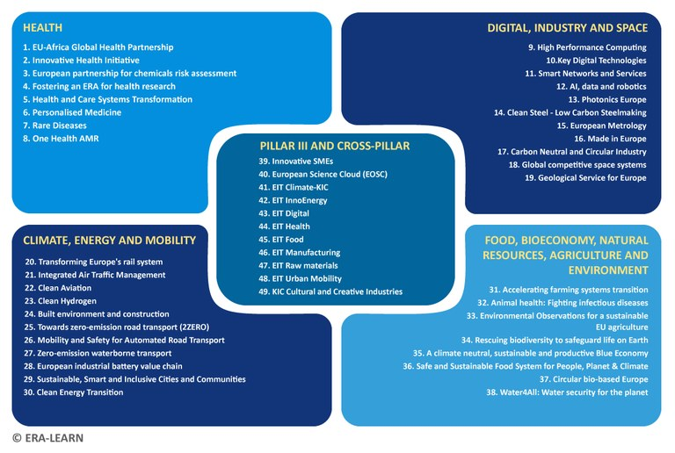

Komisja Europejska zmniejszyła liczbę partnerstw, aby zwiększyć ich skuteczność i wpływ. Oprócz dążenia do większej synergii z funduszami strukturalnymi i Funduszem Spójności, Horyzont Europa będzie również promować skuteczne i operacyjne powiązania z innymi przyszłymi programami UE, takimi jak Europejski Fundusz Obronny, Program Cyfrowa Europa i Instrument Łącząc Europę, a także międzynarodowy projekt ITER dotyczący energii termojądrowej.

**Do połowy października 2020 r., Państwa Członkowskie mają przekazać do KE informacje, w których Partnerstwach chcą uczestniczyć**.

Polska prowadzi obecnie szerokie konsultacje m.in. z Narodowym Centrum Badań i Rozwoju (NCBiR), PAN, Krajowym Punktem Kontaktowym Programów Badawczych UE, Ministerstwami, ekspertami zewnętrznymi, firmami, instytucjami, mające określić, w które partnerstwa i z jakim budżetem chcemy się zaangażować (uczestnictwo w partnerstwie wiąże się z wniesieniem wkładu własnego przez każde Państwo). W tym zakresie brane będą także pod uwagę Krajowe Inteligentne Specjalizacje oraz Strategia Rozwoju Kraju.

**Regiony zostały także poproszone o przeprowadzenie konsultacji na swoim terenie i ustalenie jakimi partnerstwami (w których obszarach tematycznych) byłyby zainteresowane firmy i/ lub uczelnie/instytucje.**

Jeśli któryś z obszarów tematycznych jest dla Państwa interesujący i w przyszłości chcieliby Państwo brać udział w projektach realizowanych w ramach danego partnerstwa proszę o zaznaczenie go na załączonym formularzu. Można zaznaczyć więcej niż jedno partnerstwo.

Uprzejmie prosimy o przesłanie wypełnionych formularzy do dnia **4 września 2020 r. na adres e-mail:** [**bruxelles@umwm.malopolska.pl**](mailto:bruxelles@umwm.malopolska.pl)

W przypadku jakichkolwiek pytań proszę o kontakt z Panią Magdaleną Ujejską, pracownikiem Przedstawicielstwa Województwa Małopolskiego w Brukseli tel.: 0032 2 513 97 26, 0048 883 354 663, e-mail: magdalena.ujejska@umwm.malopolska.pl